ATIVIDADE DO DIA 24 A 27 DE MARÇO

1. A figura abaixo representa dois pulsos produzidos nas extremidades opostas de uma corda.

exercicios_ondulatoria_pulso_onda

Assinale a alternativa que melhor representa a situação da corda após o encontro dos dois pulsos:

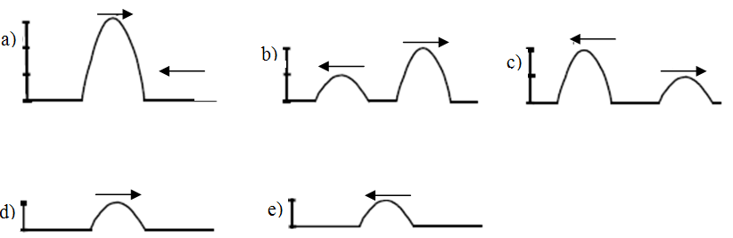

1. Para se estudar as propriedades das ondas num tanque de água, faz-se uma régua de madeira vibrar regularmente, tocando a superfície da água e produzindo uma série de cristas e vales que se deslocam da esquerda para a direita.

Na figura a seguir estão esquematizadas duas barreiras verticais separadas por uma distância aproximadamente igual ao comprimento de onda das ondas.

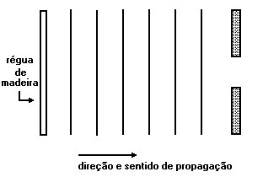

Após passas pela abertura, a onda apresenta modificação

a) em sua forma e em seu comprimento de onda.

b) em sua forma e em sua velocidade.

c) em sua velocidade e em seu comprimento de onda.

d) somente em sua forma.

e) somente em sua velocidade.

1. Uma onda sonora, propagando-se no ar com frequência "f", comprimento de onda " λ " e velocidade "v", atinge a superfície de uma piscina e continua a se propagar na água.

Nesse processo, pode-se afirmar que:

a) apenas "f" varia. b) apenas "v" varia. c) apenas "f" e " λ " variam.

d) apenas " λ " e "v" variam. e) apenas "f" e "v" variam.

**4.** Uma pessoa é capaz de ouvir a voz de outra, situada atrás de um muro de concreto, mas não pode vê-la. Isto se deve à:

a) difração, pois o comprimento de onda da luz é comparável às dimensões do obstáculo, mas o do som não é.

b) velocidade da luz ser muito maior que a do som, não havendo tempo para que ela contorne o obstáculo, enquanto o som consegue fazê-lo.

c) interferência entre as ondas provenientes do emissor e sua reflexão no muro: construtiva para as ondas sonoras e destrutiva para as luminosas.

d) dispersão da luz, por se tratar de uma onda eletromagnética, e não-dispersão do som, por ser uma onda mecânica.

e) difração, pois o comprimento de onda do som é comparável às dimensões do obstáculo, mas o da luz não é.

**5.** Considere as seguintes afirmações a respeito de ondas transversais e longitudinais:

I. Ondas transversais podem ser polarizadas e ondas longitudinais não.

II. Ondas transversais podem sofrer interferência e ondas longitudinais não.

III. Ondas transversais podem apresentar efeito Doppler e ondas longitudinais não.

Quais estão corretas?

a) Apenas I. b) Apenas II. c) Apenas III. d) Apenas I e II.e) Apenas I e III.

**6.** Uma onda sonora de freqüência 960 Hz é emitida no ar, onde sua velocidade é de 340 m/s. Quando essa onda passa para a água, onde sua velocidade é de 1450 m/s, o valor do comprimento de onda λ será, aproximadamente,

a) 0,35 m. b) 0,66 m. c) 1,51 m. d) 1,86 m. e) 2,82 m.

**7.** Na figura, está representa uma onda que, ao se propagar, se aproxima de uma barreira. A posição das cristas dessa onda, em um certo momento, está representada pelas linhas verticais. A seta indica a direção de propagação da onda. Na barreira, existe uma abertura retangular de largura ligeiramente maior que o comprimento de onda da onda.



Considerando essas informações, assinale a alternativa em que **melhor** estão representadas

as cristas dessa onda após ela ter passado pela barreira.



**8.** Uma onda senoidal que se propaga por uma corda (como mostra a figura) é produzida por uma fonte que vibra com uma freqüência de 150 Hz. O comprimento de onda e a velocidade de propagação dessa onda são



a) λ = 0,8 m e *v* = 80 m/s d) λ = 1,2 m e *v* = 180 m/s

b) λ = 0,8 m e *v* = 120 m/s e) λ = 1,2 m e *v* = 120 m/s

c) λ = 0,8 m e *v* = 180 m/s